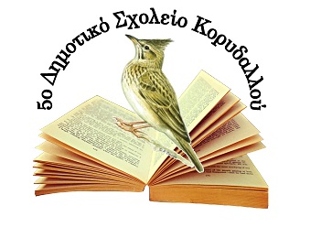

- Hello
- Good morning
- Good afternoon
- Good evening
- Good night
- How are you?
- I’m fine
- Thank you
- Sorry
- Please
- Cheers
- Bye
- Γεια
- Καλημέρα
- Καλό απόγευμα
- Καλησπέρα
- Καληνύχτα
- Πώς είσαι;
- Είμαι καλά
- Ευχαριστώ
- Συγνώμη
- Παρακαλώ
- Στην υγειά μας
- Αντίο

